Нам нужно инновационное мышление

Для участия в Международном молодёжном промышленном форуме «Инженеры будущего-2018», который проходил с 10 по 21 июля в Ульяновской области на берегу реки Волги, АО «ХЗ «Планта» делегировала двух специалистов – Александра Яковлева и Артёма Крупина.
В течение 12 дней более тысячи молодых представителей мирового инженерного сообщества на площадках форума разрабатывали и реализовывали свои проекты и программы, направленные на развитие машиностроения и смежных отраслей промышленности. Консультировали и направляли их более 200 спикеров, которые вели образовательную программу форума.
В рамках деловой программы на площадке побывали и выступили более 150 приглашённых гостей, среди которых главы корпораций, директора предприятий машиностроительного комплекса, политики, деятели искусства. Было проведено более 130 круглых столов по различным тематикам в сфере усиления технической направленности молодёжи.
Международный молодёжный промышленный форум «Инженеры будущего» проводится с 2011-го года. Его организует Союз машиностроителей России при поддержке ГК «Ростех». И начиная с 2014-го года наше предприятие участвует в нём, отправляя на форум своих молодых специалистов. В 2014-м году на форуме побывали Николай Мусинов и Евгений Унесихин, в 2015-м – Дмитрий Захаров и Екатерина Апталикова. Форум 2016-го года посетили Дмитрий Яковлев и Иван Халемин. Каждому из этих ребят информация, полученная на форуме, пригодилась в работе и помогла достичь новых высот, как в личностном плане, так и в карьерном.
– Одна из приоритетных целей администрации завода – сформировать пласт молодых профессионалов с инновационным мышлением, – говорит главный инженер нашего предприятия Андрей Викторович Лунёв. – Могу сказать, что форум «Инженеры будущего» помогает молодым специалистам обогатить их инженерное мышление, расширить кругозор и более широко и гибко мыслить в рамках своей работы. И мы действительно видим положительные результаты участия наших работников в форуме, поэтому будем продолжать работу в этом направлении и дальше.
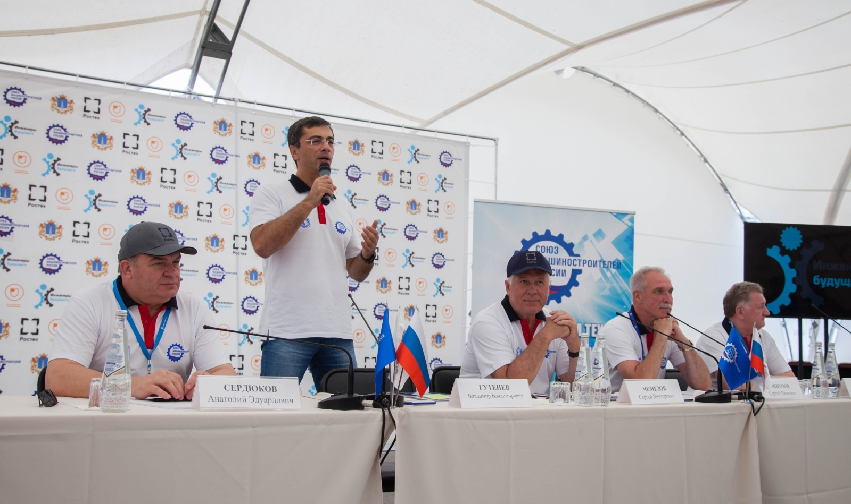
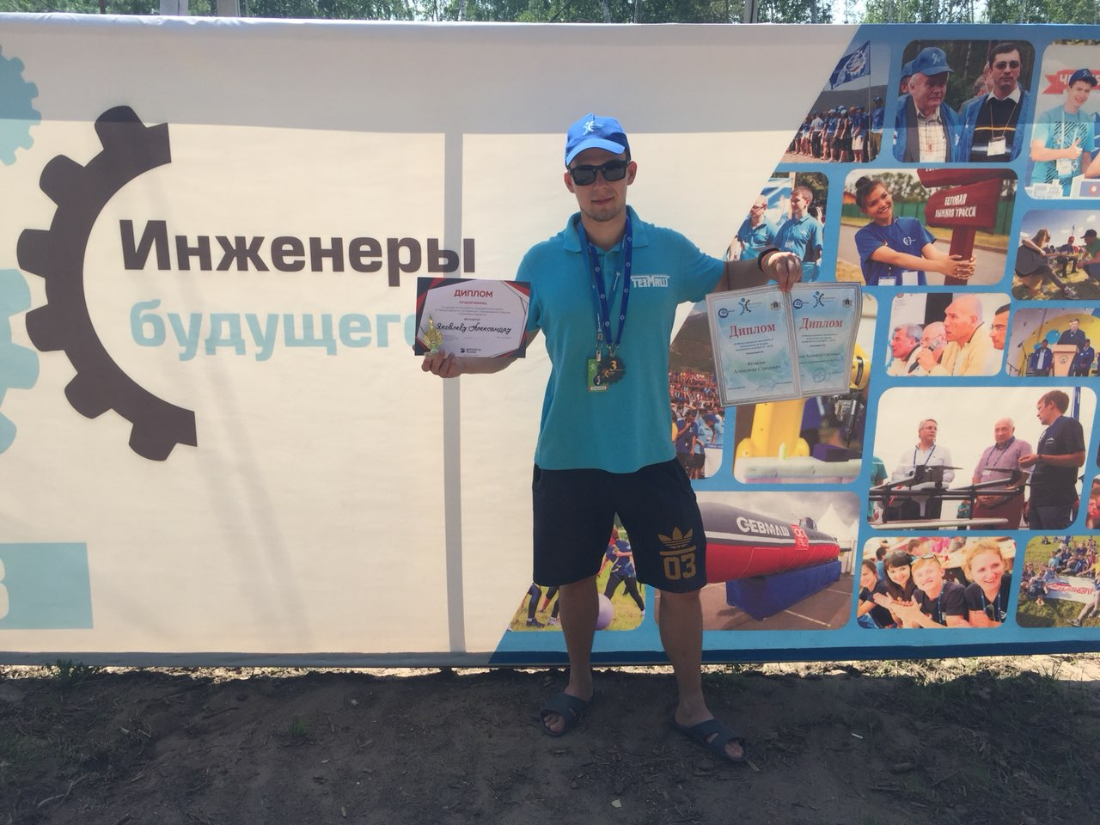
Александр Яковлев
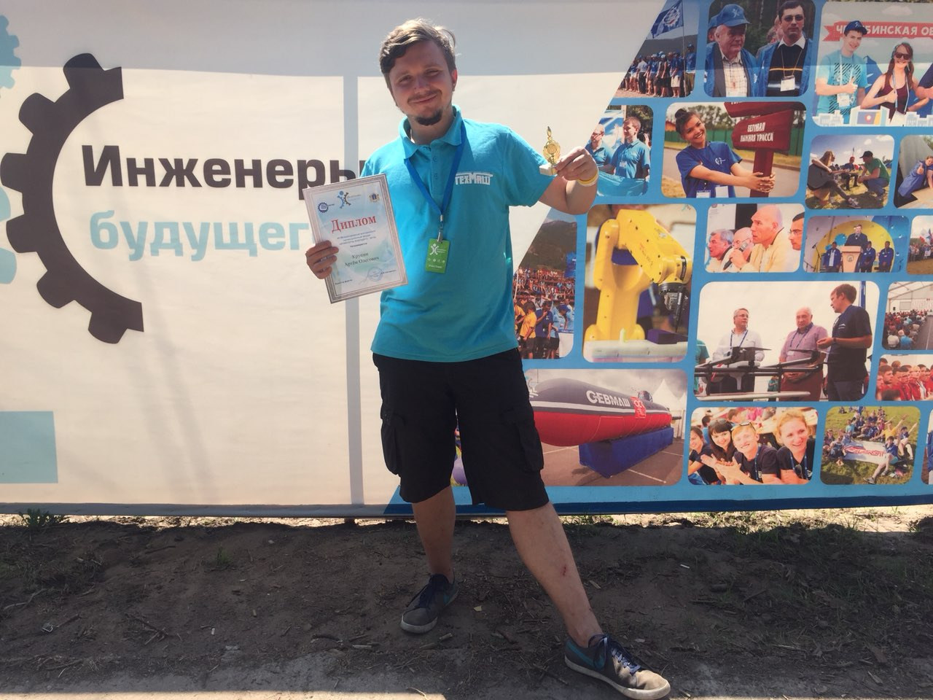
Артем Крупин

